大理大学本科毕业设计

信息安全探测研究
RESEARCH ON INFORMATION SECURITY DETECTION

学 院： 数学与计算机学院
学生 姓名： 龚泰云
学 号： 2017189120
指导 教师： 赵榆琴
专 业： 信息安全
年级（班级）： 2017级信息安全班
起止 日期： 2020年 6 月— 2020年 12 月

摘 要
近年来，由于网络技术的飞速发展，各种主机、服务器爆炸式的出现，随之产生的还有一系列的攻击手段也在不断的发展，攻击手段的不断提高，安全防御的方式也需要不断地加强。攻击是侧重于某一个漏洞进行攻击，通过对漏洞利用进行漏洞面扩大，最终获取主机或服务器的控制权。防御则是更侧重于全面，对所有服务器或主机进行最大可能的加固。以目前的形势分析，没有绝对安全的网络区域，攻击和防御更类似于大坝与小孔，很多时候可能会觉得大坝已经固若金汤，但其实千里之堤、溃于蚁穴。在渗透测试的一般流程中，信息搜集是首位。对目标的信息获取的足够多时，可攻击方式也就更清晰，更容易攻破目标。当目标服务器对主站的防御功能目前很难渗透时，多数人会转而攻击信息搜集时获取到的旁站或者子域名进行攻击，因为很强大的防御很难覆盖到所有资产，攻击者就可以通过未被覆盖的资产进行攻击，通过对脆弱的目标攻击，最终扩大攻击区域，逐步渗透。在infoscaner的帮助下，在信息搜集时可以快速且准确的获取到目标的WHOIS信息、C段和旁站信息、CMS指纹信息、ICP备案号信息、IP地址信息、WAF信息、FTP匿名登录情况、端口开放信息、子域名信息、站点目录信息，提高了信息搜集的效率，且能保证信息的准确新，对攻击来说更为轻松。
requests时python常用的爬虫工具，requests内置urllib3，requests能够对HTTP协议的各个参数进行更改，能对无状态的HTTP进行修改，对网页的信息查询，内容爬取。
本工具的意义在于能够有效的提高资产收集的效率，提高防护的覆盖面，基于requests模块对内容的获取，以及subprocess对其他工具的调用，无论是用于防御或是攻击，都可以快速的完成对目标信息的收集，工具利用命令行下的参数进行调用，操作方便，在此基础上使用多线程进行扫描，极大的提高了运行的效率，对于需要快速且准确的获取信息的工作来说，可以极大的提高渗透效率。
关键词：信息搜集；渗透；防御；多线程

Abstract
In recent years, due to the rapid development of network technology and the explosive emergence of various hosts and servers, a series of attack methods have also been continuously developed. With the continuous improvement of attack methods, security defense methods also need to be constantly developed. strengthen. The attack is to focus on a certain vulnerability to attack, by expanding the vulnerability to exploit the vulnerability, and finally gain control of the host or server. The defense is more focused on comprehensive, the greatest possible reinforcement of all servers or hosts. Based on the analysis of the current situation, there is no absolutely secure network area. Attacks and defenses are more similar to dams and small holes. In many cases, you may feel that the dam is already inexhaustible, but in fact, it is a thousand-mile embankment that collapsed in an ant colony. In the general process of penetration testing, information gathering is the first. When enough information about the target is obtained, the attack method is clearer and it is easier to break the target. When the defense function of the target server against the main site is currently difficult to penetrate, most people will turn to attack the side sites or subdomains obtained during the information collection to attack, because it is difficult for a strong defense to cover all assets, and the attacker will Attacks can be carried out through uncovered assets, through attacks on vulnerable targets, and eventually expand the attack area and gradually penetrate. With the help of infoscaner, you can quickly and accurately obtain the target's WHOIS information, C segment and side station information, CMS fingerprint information, ICP record number information, IP address information, WAF information, FTP anonymous login status, Port opening information, subdomain information, and site directory information improve the efficiency of information collection and ensure that the information is accurate and new, making it easier for attacks.
Requests is a commonly used crawler tool for python. Requests has built-in urllib3. Requests can modify various parameters of the HTTP protocol, modify stateless HTTP, query information on web pages, and crawl content.
The significance of this tool is that it can effectively improve the efficiency of asset collection, increase the coverage of protection, access to content based on the requests module, and subprocess calls to other tools, whether for defense or attack, can quickly complete the To collect target information, the tool uses the parameters under the command line to call, which is easy to operate. On this basis, it uses multi-threaded scanning, which greatly improves the efficiency of operation. For tasks that require fast and accurate information acquisition, Can greatly improve the penetration efficiency.
Key Words：information collection; penetration;defense;multithreading

目 录
摘 要 I
目 录 IV
第一章 绪 论 - 1 -
1.1 研究背景及意义 - 1 -
1.1.1 研究背景 - 1 -
1.1.2 研究意义 - 2 -
1.2 研究现状 - 2 -
第二章 WHOIS - 5 -
2.1 WHOIS信息获取 - 5 -
2.2 WHOIS信息获取代码实现方式 - 7 -
2.2.1 WHOIS查询流程 - 7 -
2.2.2 爱站查询信息接口 - 7 -
2.2.3 who.is查询信息接口 - 8 -
2.2.4 WHOIS库查询信息接口 - 10 -
2.3 本章小结 - 12 -
第三章 C段与旁站 - 13 -
3.1 C段嗅探 - 13 -
3.2 旁站查询 - 14 -
3.3 C段与旁站信息获取 - 14 -
3.3.1 C段与旁站网站查询 - 14 -
3.3.2 C段与旁站信息代码获取 - 15 -
3.4 本章小结 - 16 -
第4章 系统实现与测试 - 17 -
4.1 系统实现 - 17 -
4.1.1 WHOIS模块 - 17 -
4.1.2 C段与旁站模块 - 19 -
4.1.3 CMS模块 - 21 -
4.1.4 ICP模块 - 21 -
4.1.5 nslookup模块 - 22 -
4.1.6 waf模块 - 23 -
4.1.7 ftp anonymous模块 - 24 -
4.1.8 子域名模块 - 25 -
4.1.9 nmap扫描模块 - 27 -
4.1.10 目录扫描模块 - 27 -
第五章 结 论 - 29 -
参考文献 - 31 -
致 谢 - 33 -

第一章 绪 论

1.1 研究背景及意义

1.1.1 研究背景
渗透测试的两种基本类型有：黑盒测试：即渗透测试者对客户的任何信息一无所知的情况下进行测试；白盒测试：即渗透测试者对客户的任何信息一无所知的情况下进行测试。对于生活在信息时代的我们来说，学会侦查与探测是非常重要的，对于渗透测试人员或者黑客来说都是必不可少的。因为目前的时代特点，使得信息收集对其他非专业人员来说是非常无趣的步骤。很多刚学习渗透测试的白帽子可能会认为信息收集没有挑战性。但是真正出色的信息收集即可扫描出系统漏洞并获取权限。通常我们在知道测试目标时大多对目标知之甚少，那么我们就要通过各种途径取获得测试站点的信息，只有我们获得了足够的信息后，才能通过信息指定一些测试计划和编写漏洞利用代码，有时当我们久攻主站不下时，我们也可以换一个思路，攻击信息收集到的旁站，通过旁站获得主服务器的权限，毕竟在大多数情况下，比较大的网站很难做到对自己的所有资产进行完美的加固，那么我们就可以根据这个原因，对该站点的资产收集整理，使用扫描器和手动测试一起进行漏洞扫描。
随着网络技术的发展，web应用的范围也越来越广泛，但在web应用范围扩大的情况下，各种安全问题也随之而来，在早期时，web因为攻击手段和防护手段的限制，攻击成功获取到的权限也比较低，获取敏感数据也比较少，大多数人较于偏向于挖掘二进制漏洞，但随着信息技术的飞速发展以及攻击与防御的相辅相成，各种web安全问题接踵而来,其中以OWASP公布的top10出现次数为例，XSS(Cross-Site Scripting)跨站脚本攻击、XXE(XML External Entity attack)XML外部实体注入攻击、文件上传、文件包含、命令执行、SQL注入、SSRF(Server-Site Request Forgery)服务器端请求伪造、因配置不当造成的信息泄露(git泄露、SVN泄露、hg源码泄露、WEB-INF泄露)、CSRF(Cross-Site Request Forgery)跨站请求伪造、JSONP劫持、CORS跨域请求漏洞、反序列化漏洞，因为目前大多数网站的后端大多是通过“世界上最好的语言”PHP编写的，PHP语言是以C语言为基础的，所以有些C语言的特性也保留了下来，比如00截断，且PHP在比较时也会因为程序员的一些疏忽导致产生PHP弱类型比较等漏洞（PHP进行“==”比较时，会先进行转化类型再进行比较，所以可能会导致一些恶意代码逃过WAF），由于目前web攻防技术的快速提升、各种新型漏洞不断爆出，类似于目前大火的python语言中flask模块，因为其轻量型和可定制的特点，已经超越了Django成为了目前最多人使用的网站模块，而flask中也有未过滤注入导致的悲剧(如:SSTI注入)即渲染模板时未对用户输入进行限制，敏感信息的泄露会导致系统面临严重威胁，有可能导致渗透测试者直接获得源代码，目录遍历或敏感文件泄露都对系统的防御带来了严峻的挑战，目前web安全对社会的稳定性有着非常重要的作用，比如大型电商企业因JSONP、CORS和SQL注入导致用户数据被窃取，酒店数据、身份信息被纰漏在了“大名鼎鼎”的社工库，这样又导致了一个新的安全问题，即社会工程学攻击，因为目前密码的设置如果过于复杂可能会导致记不住，所以用户常常会使用123456或者自己的身份信息和名字简称等作为密码，且多个平台的密码基本是相同的，如果身份信息泄露，则既有可能导致你的密码被社会工程学攻击，自己密码被破解的几率大大上升，且因为多个平台通常使用同一个密码，导致破解了一个密码则可以获取更大的攻击面，个人信息安全也面临严重威胁。因为网络远程登录控制能够非常方便快捷的控制远程个人电脑或服务器，因为有些用户设置的密码过于简单，可以通过弱口令爆破的方式获取远程登录的账号密码，导致用户的设备不安全

1.1.2 研究意义
目前国内非常重视信息安全，国家也大力支持信息产业，对国内的安全产业要求也越来越高，由于5G的到来，信息技术可能又要迎来新一轮的快速发展，特别是物联网的发展，又会迎来新一轮的安全挑战，所以信息安全的重要性不言而喻，对于国内的web安全，目前较少有全面信息收集的工具，有位大牛曾说：渗透测试的本质是信息收集，由此可见信息收集在渗透测试中所占的比重，且由于目前全球网络互通，各个国家与企业都要加强自己的安全建设，防止数据与信息的泄露、系统的崩溃。

1.2 研究现状
目前在信息搜集时常用的方法有WHOIS查询、旁站查询、C段查询、CMS指纹信息、ICP备案号、IP地址查询、WAF检测、FTP匿名登录检测、子域名获取、端口扫描、操作系统扫描、端口服务信息扫描、网站目录爆破、网站目录爬取等。
在对一个web站点进行信息收集时，首先我们需要对web站点的WHOIS信息进行查询，whois信息以分布式数据库类型保存^{[1]}，我们可以从whois信息数据库中获取到whois服务器、创建时间、更新时间、过期时间、DNS服务器、域名状态、注册商、域名持有人^{[2]}，在恶意域名检测中也可以通过whois等特征进行匹配查找^{[3-6]}，因此在对域名分析时，WHOIS信息是其中一种重要的方式。
在获取到域名信息时，可以使用表格输出的方式或数据库存储域名信息，使其便于观察^{[6]},域名信息泄露会使服务器安全受到威胁，在配置服务器时，特别是对于远程连接，应当尽量使用SSH，减少telnet的使用次数，对FTP配置时，建议取消匿名登录，配置SSH，建议更改端口为不常用端口，取消root账户登录^{[7-8]}，在Web攻击中的信息收集时，可以使用端口扫描来进行远程弱口令测试，使用CMS测试常用web框架漏洞^{[9-11]}。
常见的对于WAF检测方法是对于常见WAF的特征保存于数据库中，在对目标信息搜集时检测WAF的方法是将目标的WAF特征与WAF数据库中的特征进行比对^{[12-13]}，若特征匹配则根据该WAF的特征进行研究绕过或根据以往该WAF被曝出过的绕过方式进行绕过，在WAF部署后，应经常对WAF系统进行WebShell检测，尽最大程度减小服务器被攻陷造成的危害^{[14]}，常见的Web服务系统中部署WAF能有效增加攻击的成本^{[15]}。
在收集目标信息时，目标若是使用低版本的web框架，会导致攻击者可利用该框架的历史漏洞进行攻击，就需要精准获取目标的CMS、指纹信息^{[16]}，在对于web指纹检测时，常用方法也是通过将常用的web框架特征保存至数据库，在需要对目标进行web指纹检测时将目标指纹与数据库收集的指纹进行比对，以确定目标的web框架及版本^{[17-25]}，在对web框架扫描时，可以通过python的subprocess库调用强大的whatweb工具检测^{[26]}，获取到目标的服务器位置、Email、IP地址、Meta-Author、Script信息。
对web应用漏洞扫描时需要先扫描整个web站点，获取到站点的所有url，对扫描出的单个url首先进行端口扫描检测常见的端口漏洞，然后使用xss的payload对可变参数进行测试，再使用sql注入的payload对可变参数进行测试，后续还可以通过命令执行、文件上传、对应CMS历史框架漏洞检测，自动化检测后对可疑页面信息输出，最后人工检测判断漏洞点^{[27-35]}。
常见的端口扫描可以检测出目标机开放的端口及服务，多数时候可以根据端口对应的服务进行测试，在攻击方端口扫描时目标机防火墙未开启、防火墙规则配置错误。则即有可能导致攻击方通过弱口令攻击目标机，或通过一些端口漏洞登录目标主机从而获取shell，常见的TCP端口扫描是通过发送一个探测包，若目标端口回应，则目标端口打开，常见的UDP端口扫描时发送一个探测包，若目标端口未回应，则目标端口开启 ^{[36-42]} 。

第二章 WHOIS

2.1 WHOIS信息获取
因为申请域名需要申请人信息及服务器信息，所以whois可以用来查询域名是否被注册，除此以外，WHOIS还可以查询已注册域名的详细信息（域名注册商、联系人、联系电话、联系邮箱、创建时间、更新时间、过期时间、所属公司、DNS服务器以及域名状态等），早期的WHOIS查询大多是以命令行工具或接口的方式进行查询，目前常见的查询方式为网页接口化的网站，如站长之家查询结果如图2.1所示
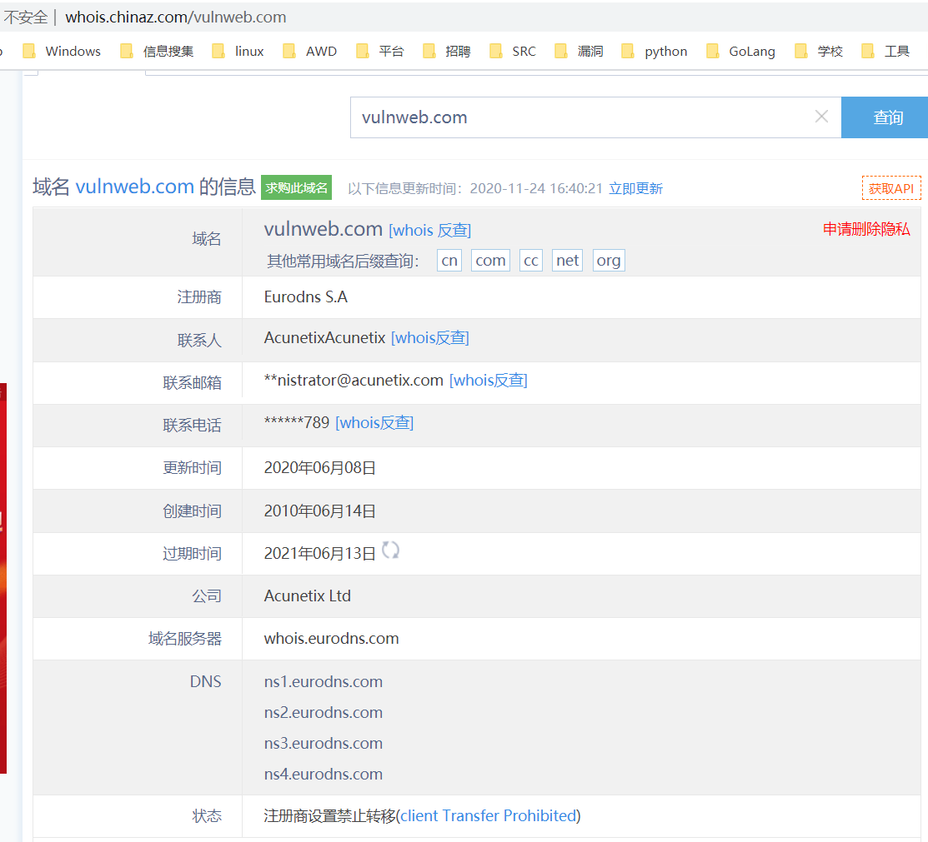
图2.1 站长之家WHOIS查询结果
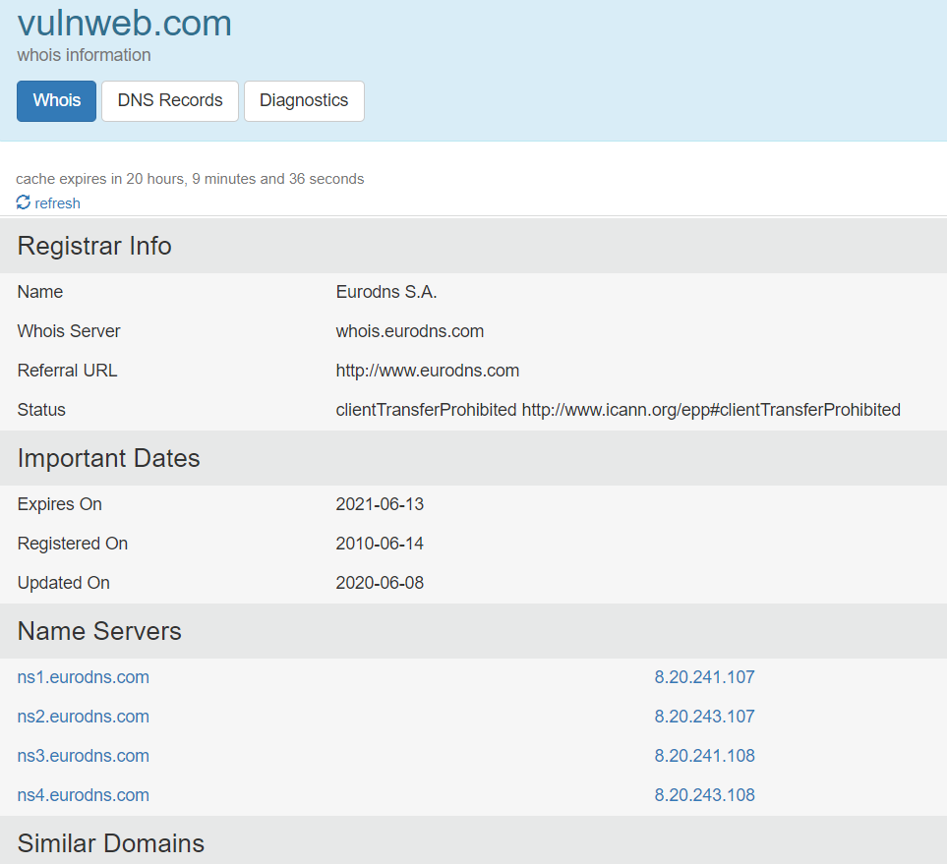
who.is网站接口查询结果如图2.2
图2.2 who.is查询结果
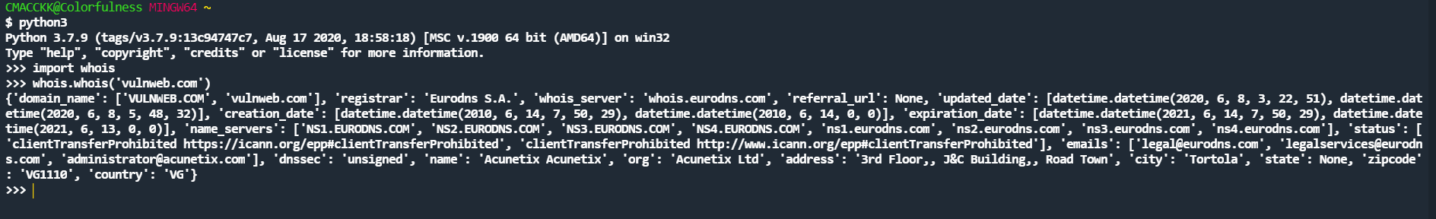
Python的python-whois库查询结果如图2.3
图2.3 Python的whois库获取whois信息 17

2.2 WHOIS信息获取代码实现方式

2.2.1 WHOIS查询流程
浏览器向WHOIS查询服务器递交一个查询请求，WHOIS查询服务器通过查询接口与WHOIS服务器建立连接，建立连接的过程为WHOIS服务器后台监听43端口，若客户端提交查询时，WHOIS服务器首先于提交请求的客户端建立TCP连接，然后接收用户提交的请求来查询后台数据库，如果数据库存在该记录，则返回该域名的详细信息，当WHOIS服务器输出结束时，关闭TCP连接，查询流程如图2.4所示
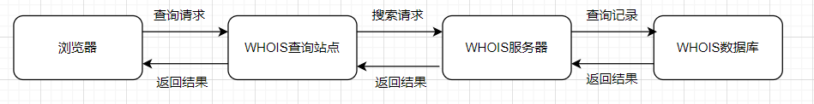
图2.4 WHOIS查询流程

2.2.2 爱站查询信息接口
获取爱站查询信息接口内容，我使用名为chinaz_whois_search的函数，该函数接收三个参数，whois_url、write、output，whois_url即获取需要查询whois信息的url(统一资源定位系统)，write即是否将获取到的信息写入文件，output即输出的路径，函数定义如图2.5
图2.5 爱站接口信息获取函数的定义

对于获取到信息的页面源码进行正则表达式截取信息，即python中的re模块，定义完正则截取方式后使用re.findall方法获取值，如图2.6
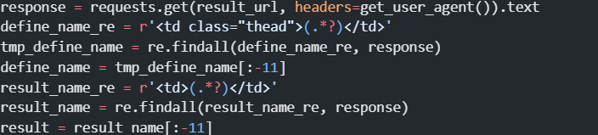
图2.6 正则表达式截取所需信息
对获取到的值进行处理，若不写入文档，则使用PrettyTable模块输出，如图2.7
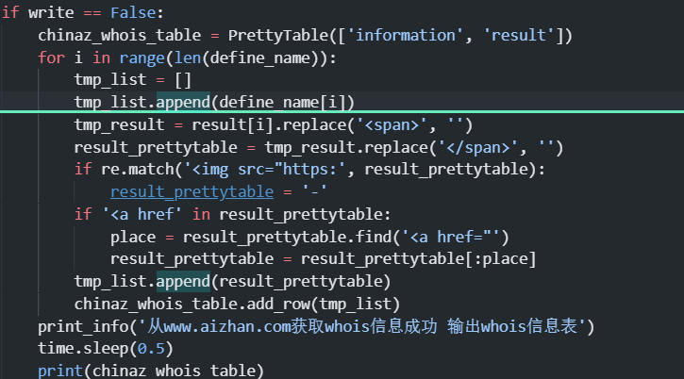
图2.7 通过正则表达式获取信息并输出

若需要将获取到的值写入文档，则将文件写入到output值中，如图2.8
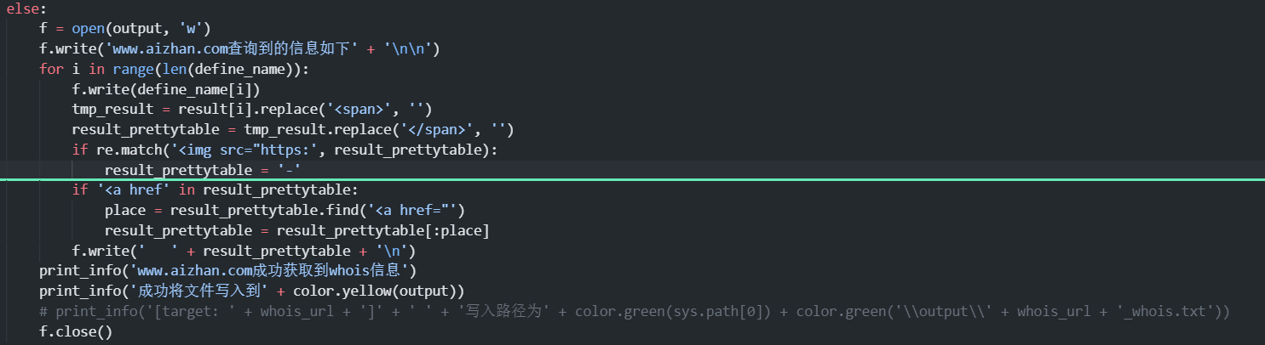
图2.8 将正则表达式截取的信息写入文件

2.2.3 who.is查询信息接口
获取who.is查询信息接口内容，我定义了名为who_is_whois_search的函数，该函数接收三个参数，whois_url、write、output，whois_url为要获取whois信息的URL，write即是否将获取到的信息写入文件，output为将获取到的信息写入文件的位置及文件的名称，函数定义如图2.9
图2.9 who.is接口信息获取函数的定义
对who.is查询接口获取到目标信息后的网页源代码使用正则表达式获取所需信息，获取信息方式如图2.10
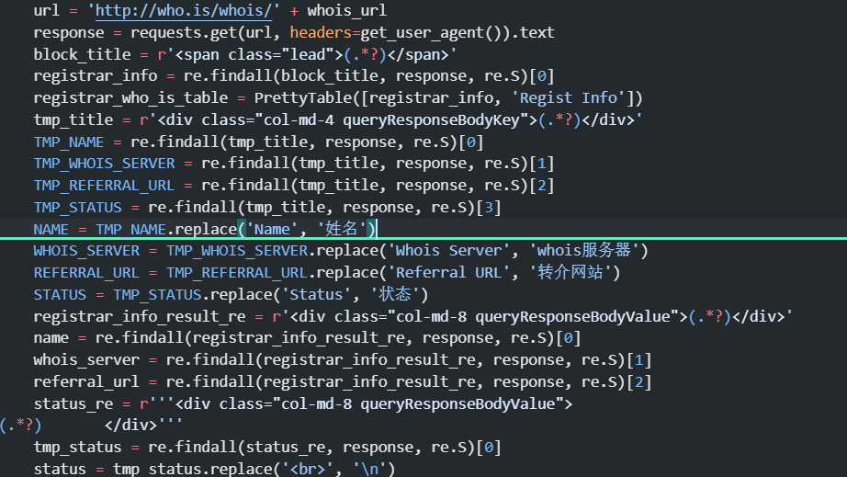
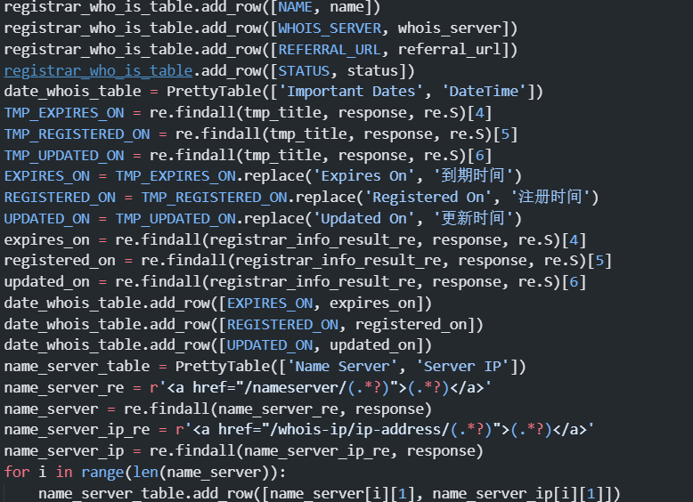
图2.10 正则表达式获取所需whois信息
通过正则表达式获取到需要的信息之后，我们最后判断是否需要写入这些信息，使用传入的write变量判断，若不需要写入，则使用PrettyTable美化输出，若需要写入，则使用output作为写入文件路径，将获取的信息写入output文件内，如图2.11
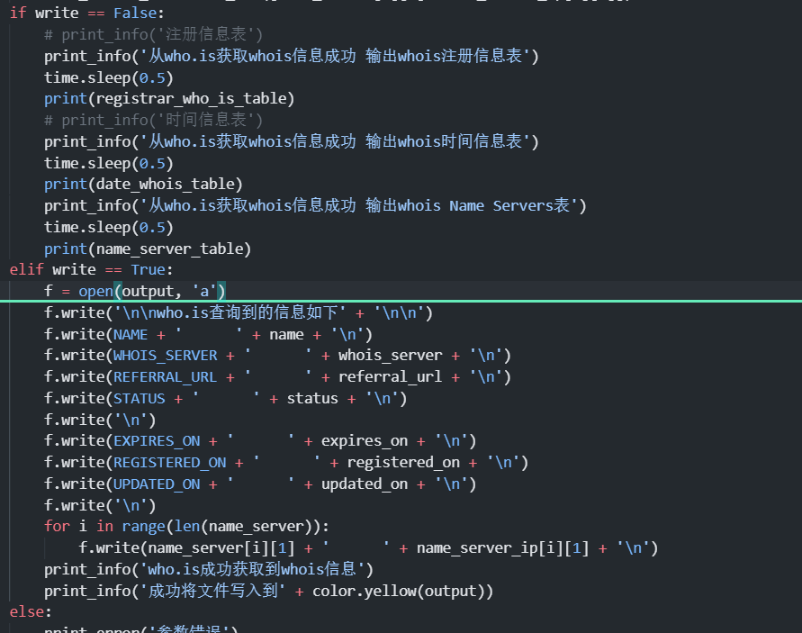
图2.11 判断是否将whois信息写入文件

2.2.4 WHOIS库查询信息接口
Python有一个whois库，通过whois库可以实现对whois信息的获取，该库能够获取所有流行的TLD(com、org、net等)的数据，能直接与WHOIS服务器直接连接查询，而不必向其他中间Web服务器提交查询请求，python-whois库工作原理如图2.12
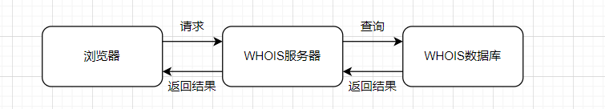
定义whois库查询接口函数名为python_whois_search，该函数有两个参数,url、output，url为需要递交查询的字符串，output为输出文件字符串，函数定义如图2.13
图2.13 whois模块获取信息函数定义
使用whois模块中的whois方法查询需要获取whois信息的目标，代码如图2.14
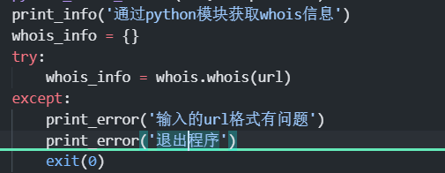
图2.14 whois模块获取信息
最后通过判断用户是否需要输出，判断条件为output是否为空，代码如图2.15
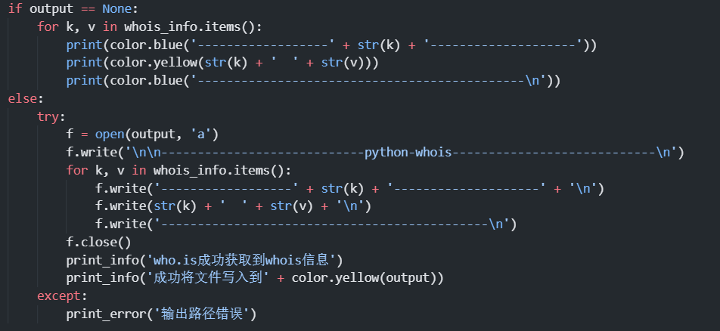
图2.15 whois模块判断输出

2.3 本章小结
本章主要介绍了whois模块的信息获取代码实现，WHOIS信息获取方式常用中间web接口和直连whois服务器查询，whois信息能够帮助我们了解目标域名的基本信息，为后面更深层次的信息获取提供基础，其次，whois信息还能帮助我们有效的收集资产信息，如获取到注册商或注册人电话，即可通过这些信息查找到目标的其他资产，从而扩大攻击面。

第三章 C段与旁站

3.1 C段嗅探
假设我有一个IP地址为10.4.2.221， 10为A段上的数字， 4为B段上的数字，2为C段上的数字，221为D段上的数字，C段嗅探即获取同C段下的IP地址，以当前IP地址为例，同C段即10.4.2.*，*的范围为0-255，C段渗透时一种常见的攻击手法，攻击者在信息收集时获取到目标机所在C段，通过扫描C段的其他主机进行测试后来通过同C段主机渗透目标机。C段示意图如图3.1
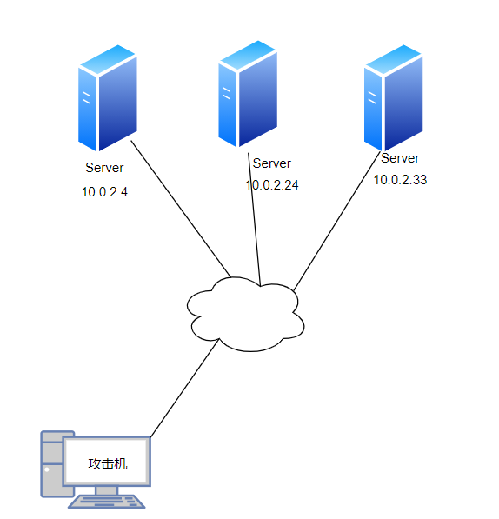
图3.1 C段示意图
当渗透目标机需要成本较高时，可以通过从C段中的其他主机测试，如果可以攻入C段服务器或主机，则可以通过攻下的主机或服务器对目标机进行渗透

3.2 旁站查询
旁站即在同一台服务器下运行的不同的web站点，当该服务器的一个web站点攻击成本较高时，可以通过该服务器上的其他web站点进行攻击，这样可以扩大服务器的攻击面，在对目标机渗透测试时，旁站攻击可以有效地降低攻击的成本，提高供给的成功率，旁站示意图如图3.2所示
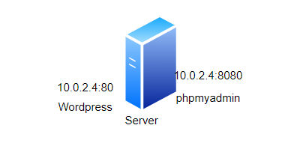
图3.2 旁站示意图

3.3 C段与旁站信息获取

3.3.1 C段与旁站网站查询
C段与旁站网站查询结果如图3.3所示
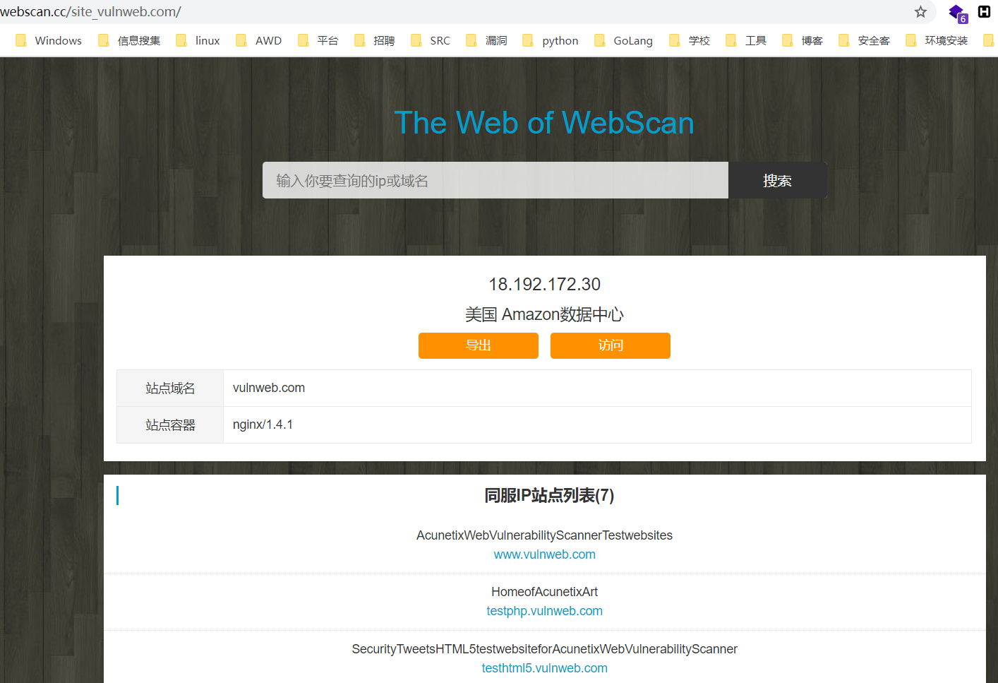
图3.3 C段与旁站查询示意图

3.3.2 C段与旁站信息代码获取
目前使用通过中间web接口获取C段与旁站信息，通过python的requests模块爬取到目标网站的C段与旁站信息，使用python的re模块将获取到的信息提取出来并使用PrettyTable模块美化输出，函数定义如图3.4，c_segment_url为需要获取到C段与旁站信息的url，write为是否将获取到的信息输出，output为将获取到的信息输出的位置
图3.4 C段与旁站信息获取函数定义
使用requests模块将查询到的结果源代码获取到变量中，使用re模块将源代码中需要的信息提取，代码如图3.5
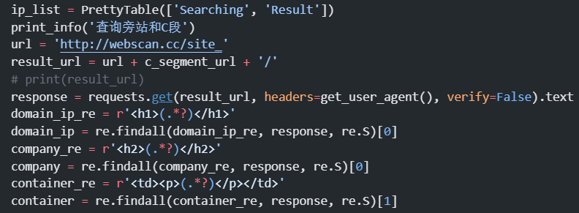
图3.5 re模块获取C段与旁站信息
最后通过判断write变量判断是否要将获取到的C段和旁站信息写入到文件中，如果不写入文件，则将C段与旁站信息以prettytable的格式输出，如果写入文件，则将获取到的C段与旁站信息写入到output的路径下，代码如图3.6
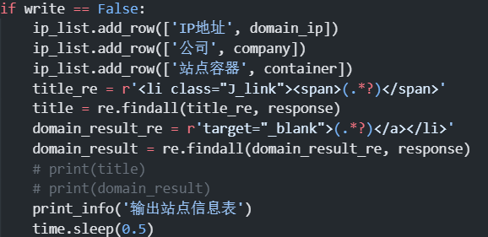
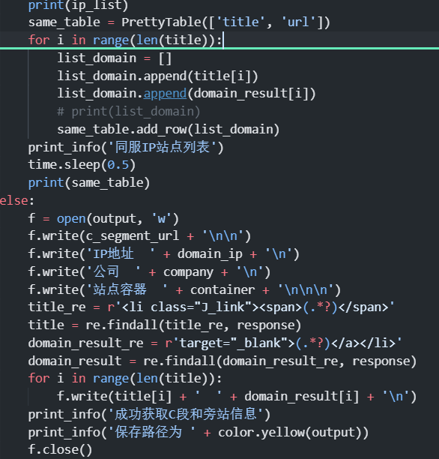
图3.6 是否将C段与旁站信息写入文件

3.4 本章小结
常见的对于目标信息收集的过程中，首先通过whois信息查询获取到目标服务器的基本信息，然后通过C段与旁站信息进行测试，这样可以降低攻击的成本、提高攻击的成功率，且因为C段与旁站的特殊性，能导致的破坏性也会更强

第4章 系统实现与测试

4.1 系统实现

4.1.1 WHOIS模块
WHOIS模块分为三个函数，分别为chinaz_whois_search函数、who_is_whois_search函数和python_whois_search函数
chinaz_whois_search函数使用requests模块对www.aizhan.com的whois模块信息爬取，然后使用re模块对获取到目标网站的源代码进行截取，最后对用户使用的参数进行判断，如果用户不需要将whois信息输出到文件，则使用prettytable模块美化输出，如果用户需要将whois信息输出到文件，则直接将whois信息写入到用户输入的路径。
who_is_whois_search函数使用requests模块对who.is的whois模块信息爬取，然后通过re模块将获取到的目标whois信息进行提取，最后对用户使用的参数进行判断，如果用户不需要将whois信息输出到文件，则使用prettytable模块美化输出，如果用户需要将whois信息输出到文件，则直接将whois信息写入到用户输入的路径。
Python_whois_search函数使用python中的python-whois模块进行测试，获取信息之后判断用户是否要将获取到的whois信息输出到文件，如果用户不将whois信息输出到文件，则使用prettytable模块输出whois信息，如果用户不将获取到的whois信息输出到文件，则将whois信息写入到用户指定的路径
在主函数中调用以上三个函数不将信息输出到文件的运行结果如图3.7
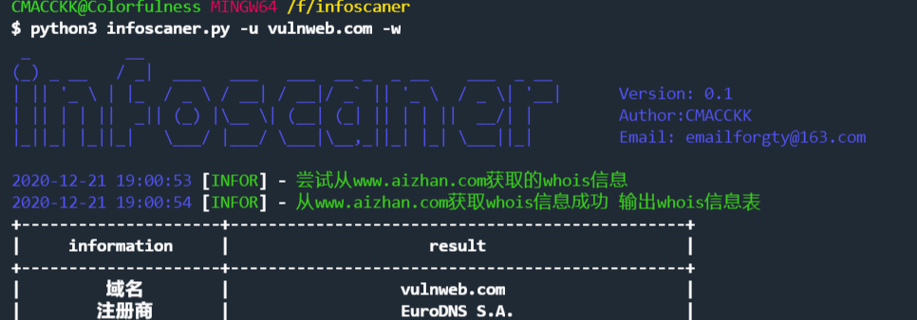

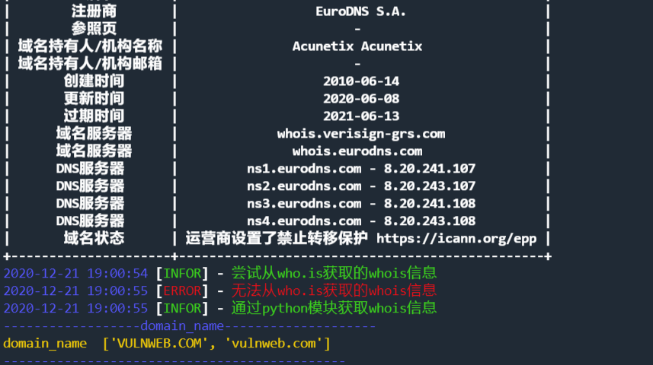
图3.7 WHOIS信息不输出到文件

在主函数中调用以上三个函数并将信息输出到文件的运行结果如图3.8
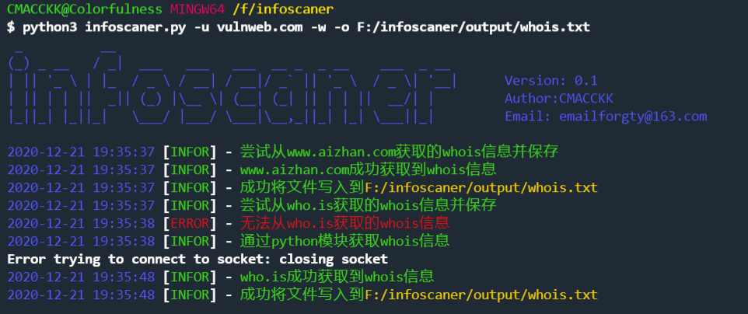
图3.8 WHOIS信息输出到文件

4.1.2 C段与旁站模块
C段与旁站信息获取模块有一个函数，c_segment_search，该函数使用python的requests模块从webscan.cc网站获取目标网站的C段和网站信息源代码，使用python的re模块提取出需要的C段与旁站信息，最后通过用户传入的write参数判断用户是否输出，若用户不输出，则使用PrettyTable模块输出，如图3.9
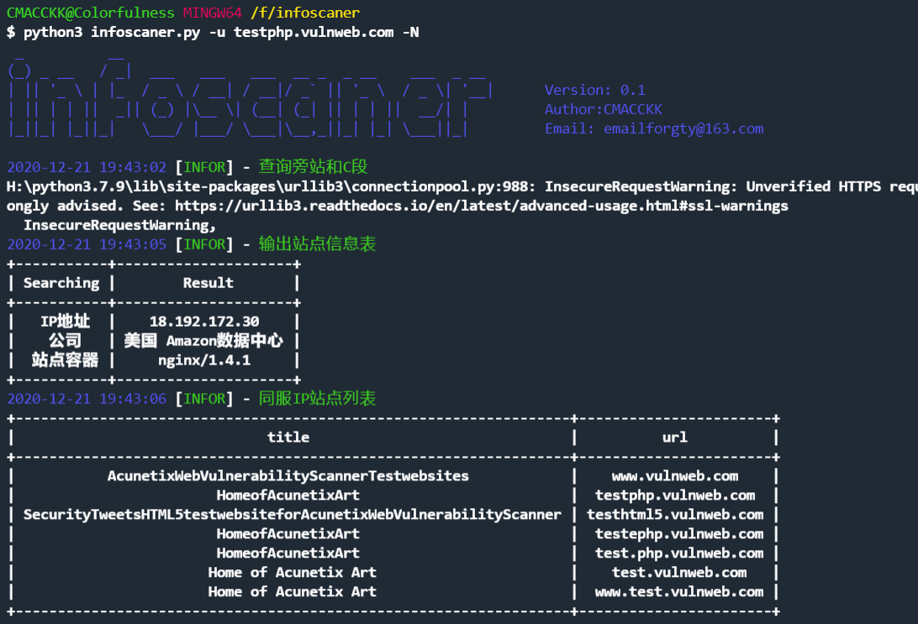
图3.9 C段与旁站信息不写入文件

若用户输出，则将用户传入的字符传参数output作为输出路径，将获取到的C段与旁站信息输出到output路径所在的文件，如图3.10
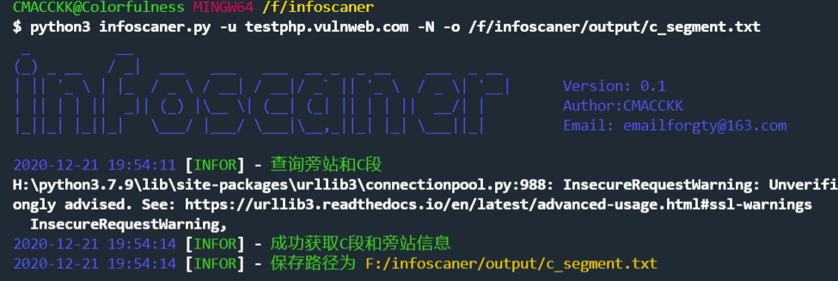
图3.10 C段与旁站信息写入文件

4.1.3 CMS模块
CMS信息获取模块有两个函数，cms_discern、whatweb_cms
cms_discern函数使用python的requests模块爬取到whatweb.bugscaner.com获取到目标的CMS信息，然后使用python的re模块将requests获取到的CMS信息源代码中的CMS信息提取出来，通过获取用户的输入判断是否将CMS写入到文件中。
Whatweb_cms函数使用python的subprocess模块获取命令的标准输出，调用whatweb工具获取到目标的CMS信息，通过获取用户的输入判断是否将获取到的标准输出写入到文件。
CMS信息不写入到文件的代码运行如图3.11
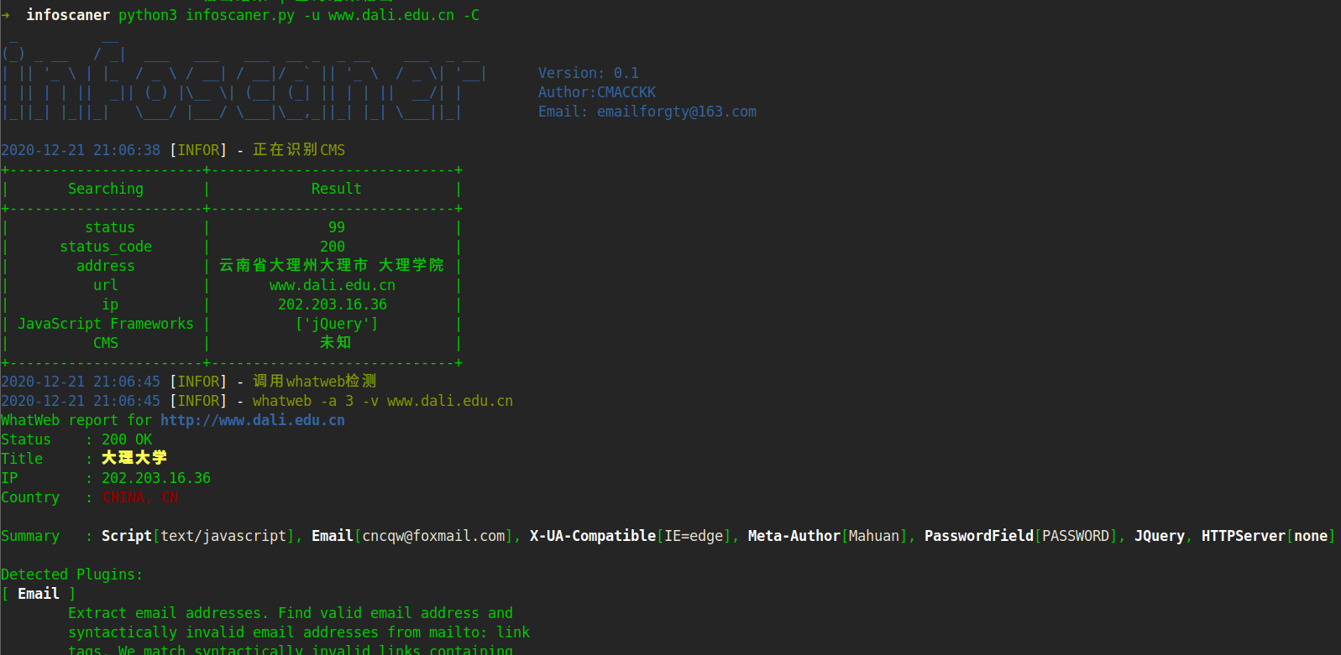
图3.11 CMS信息不写入到文件的代码

CMS写入文件的代码如图3.12
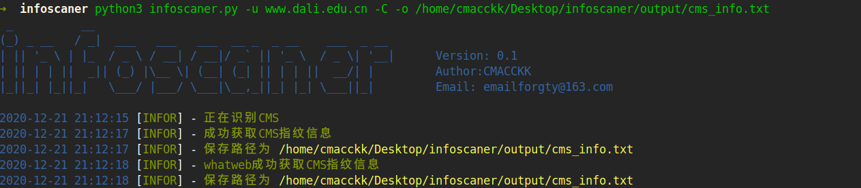
图3.12 CMS信息写入到文件的代码

4.1.4 ICP模块
ICP信息获取模块有两个函数，icp_search和chinaz_icp_search
icp_search函数使用python的requests模块爬取目标域名的ICP信息，将获取到的信息通过python的re模块提取出需要的ICP信息，最后根据用户输入判断是否将获取到的ICP信息输出到文件中，若用户不将ICP信息写入到文件中，则使用python的prettytable模块输出，若用户将ICP信息写入到文件，则根据用户传入的路径参数output写入。
chinaz_icp_search函数使用requests模块获取查询目标域名的ICP信息，将获取到的ICP信息通过python的re模块提取出需要的信息，最后根据用户输出判断是否将获取到的ICP信息写入到文件，若用户不将ICP信息写入到文件，则使用python的prettytable模块输出ICP信息，若用户将ICP信息写入到文件，则根据用户输入的路径将信息写入。
用户不将ICP信息输出到文件的结果如图3.13
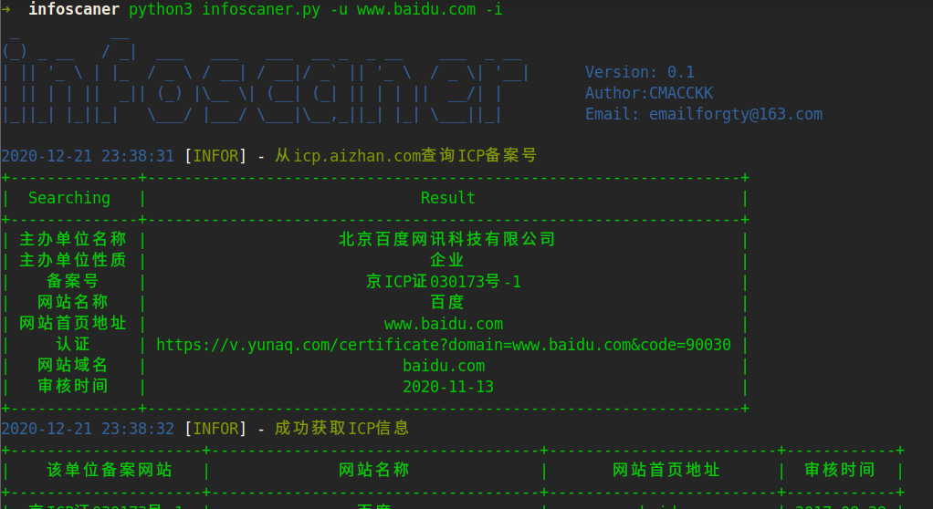
图3.13 不将ICP信息输出到文件

4.1.5 nslookup模块
nslookup信息获取模块有一个函数，nslookup_search
nslookup_search函数使用python的subprocess模块来实现对nslookup命令标准输出的信息获取，在运行结束后根据用户输入判断用户是否要将nslookup信息写入到文件中，如果用户不将nslookup信息写入到文件中，则直接输出nslookup信息，如图3.14
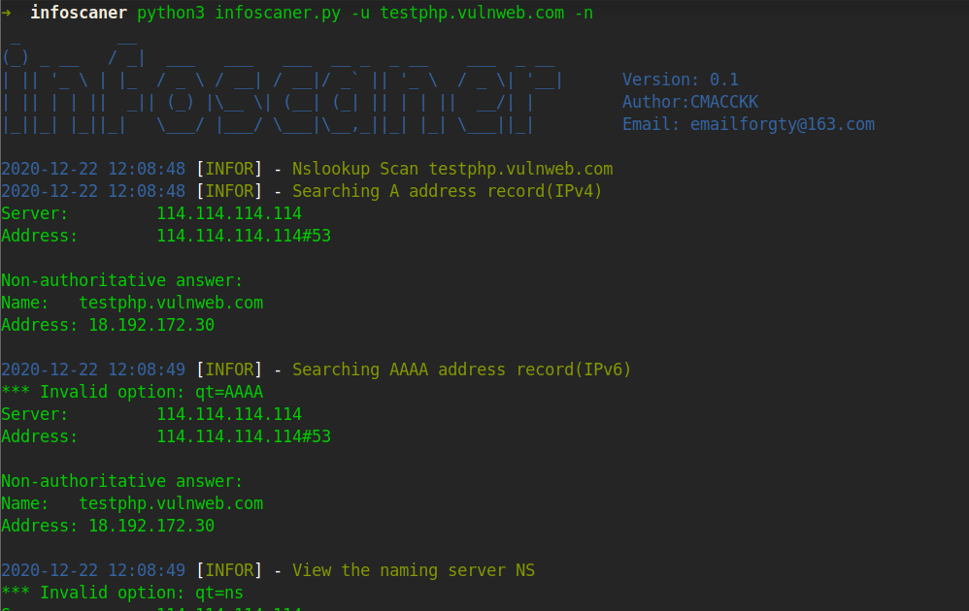
图3.14 不将nslookup信息写入文件

如果用户将nslookup信息写入到文件中，则使用output变量接收用户输出的路径，如图3.15
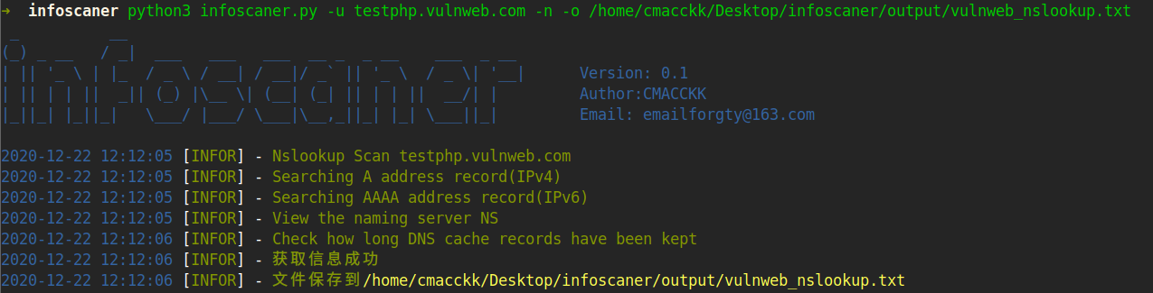
图3.15 将nslookup信息写入文件

4.1.6 waf模块
waf信息获取模块有一个函数，waf_check
waf_check函数使用python的subprocess模块来运行wafw00f工具并获取目标的waf信息，然后对用户的输入进行判断，若用户要将waf信息输出到终端，则将执行该命令的信息输出到终端，执行结果如图3.16
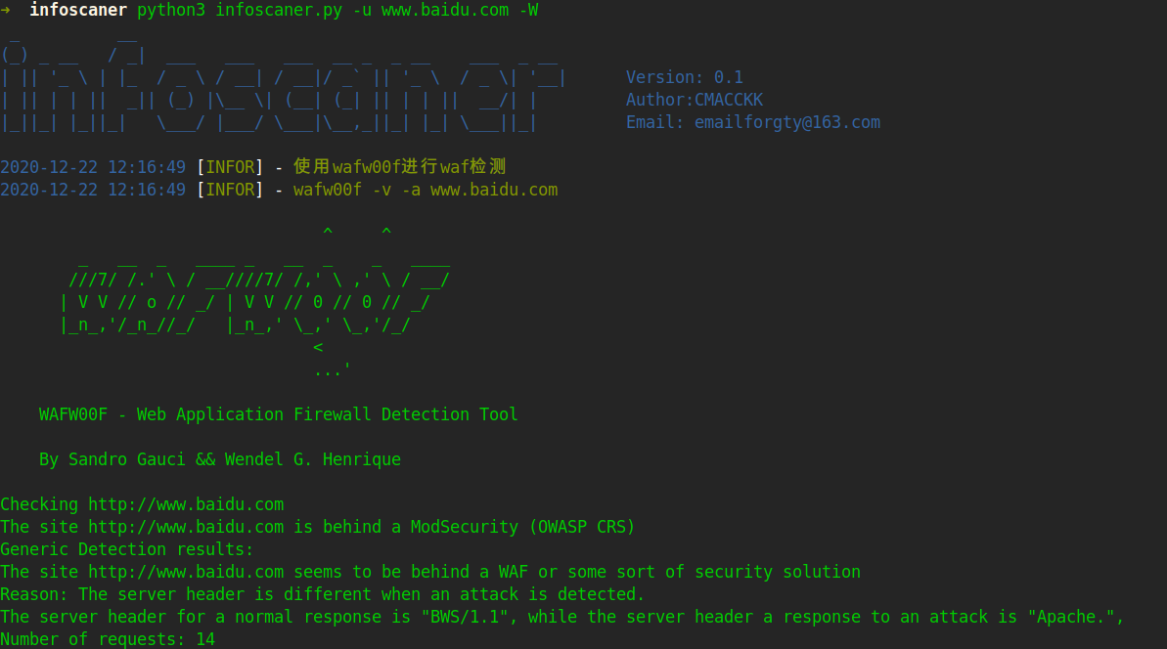
图3.16 输出waf信息到终端

若用户要将获取到的waf信息写入到文件，执行结果如图3.17
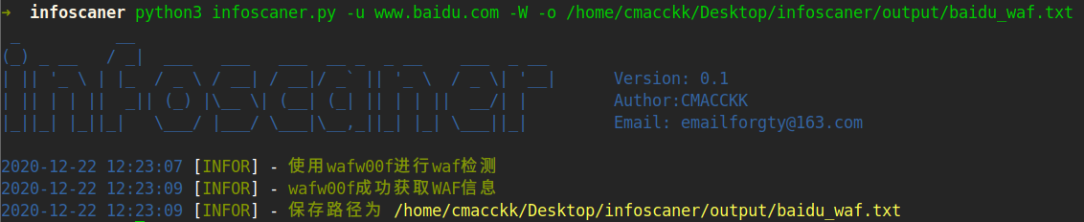
图3.17 waf信息写入文件

4.1.7 ftp anonymous模块
ftp anonymous模块有两个函数ftp_anonymous_enable和network_ftp_anonumous_enable
ftp_anonymous_enable模块使用python的ftplib模块尝试匿名登陆目标的21号端口，若目标开启ftp匿名登录，则输出目标支持FTP匿名登陆，该模块暂不支持将信息写入文件
network_ftp_anonumous_enable模块调用了ftp_anonumous_enable函数， network_ftp_anonumous_enable函数对整个网段的FTP匿名登录进行扫描，扫描时使用多线程的方式，以tqdm库的进度条显示当前扫描的进度，关键代码如图3.18
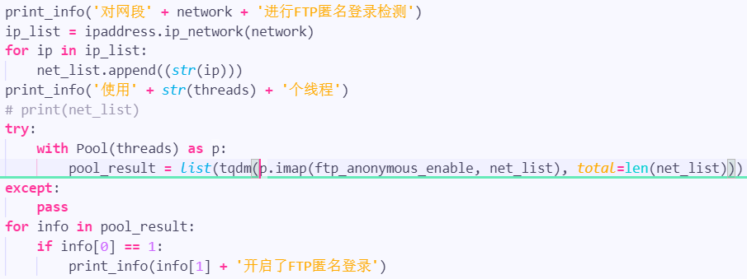
图3.18 FTP匿名扫描关键代码

在主函数时对用户输入进行判断输入的是ip还是网段，运行单个ftp匿名扫描如图3.19
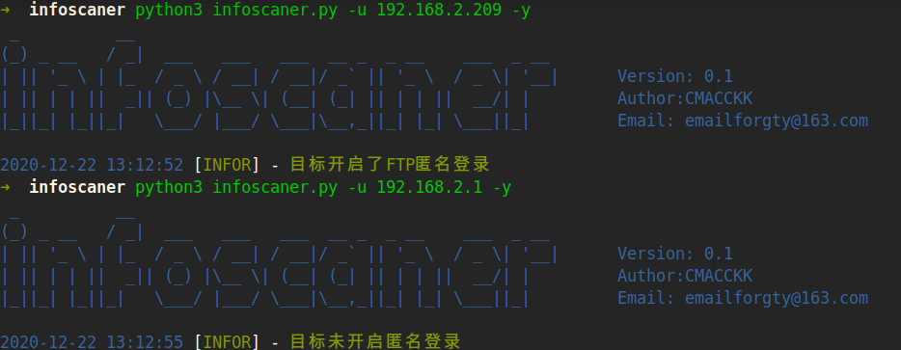
图3.19 单个ftp匿名登录扫描

如果用户输入的是网段，运行结果如图3.20
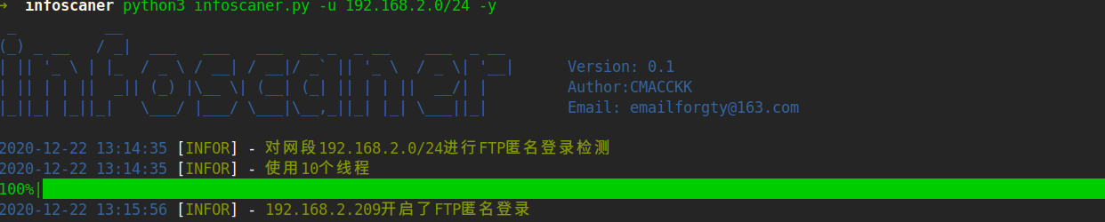
图3.20 网段FTP匿名登录扫描

4.1.8 子域名模块
子域名模块有OneForAll_subdomains函数、sublist3r_subdomains函数、request_url函数和judge_alive_url函数
OneForAll_subdomains函数是通过调用OneForAll获取到的子域名，通过python的subprocess模块实现
sublist3r_subdomains函数是通过调用sublist3r工具获取到的子域名，通过python的subprocess模块实现
request_url模块是判断单个url是否可访问，即状态码(status_code)是否为200，通过python的requests模块实现
judge_alive_url模块通过调用request_url函数来实现对多个网站的请求，采用python多线程的方式，可根据用户输入调整线程，再调用tqdm模块实现对函数运行状态进度条显示，关键代码如图3.21
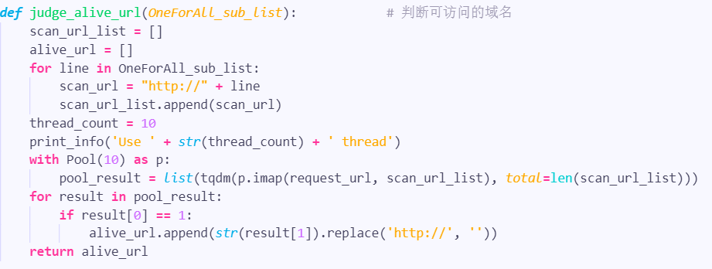
图3.21 judge_alive_url函数
调用子域名模块输出到终端上的结果如图3.22
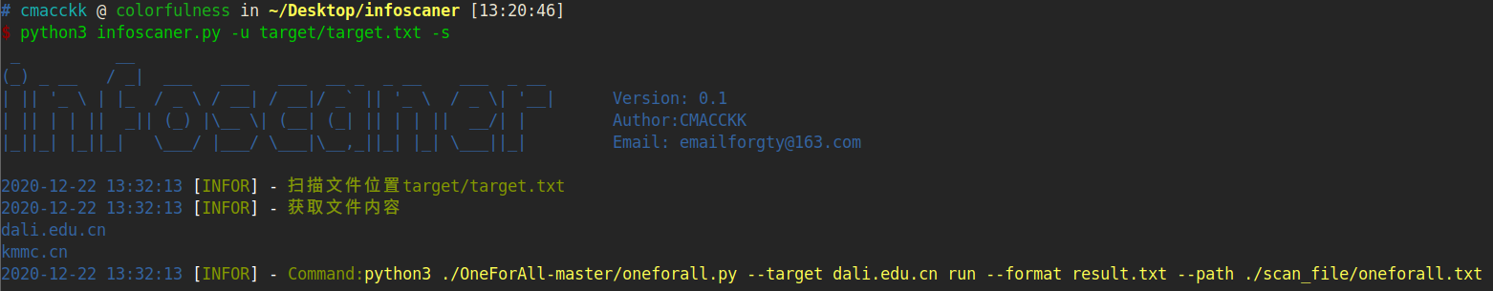
图3.22 子域名模块输出到终端

调用子域名模块写入到文件结果如图3.23
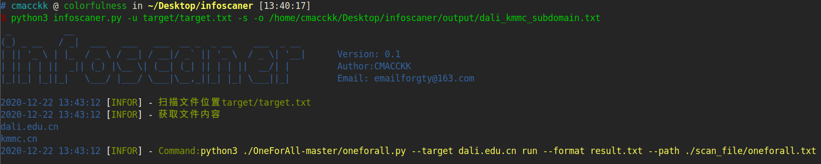
图3.23 子域名写入到文件

4.1.9 nmap扫描模块
nmap扫描模块有nmap_all_scan函数、nmap_assign_port_scan函数
nmap_all_scan函数使用python-nmap模块调用nmap工具进行扫描，可以扫描网段与ip地址，根据用户输入进行扫描，扫描结果如图3.24
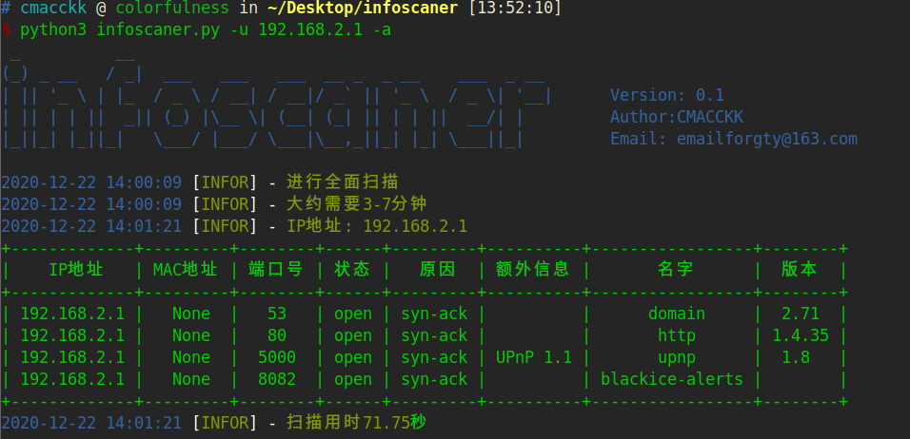
图3.24 nmap全面扫描
Nmap_assign_port_scan函数使用python-nmap模块调用nmap工具扫描目标主机或网段端口，扫描结果如图3.25
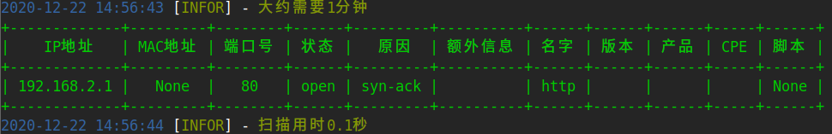
图3.25 nmap端口扫描

4.1.10 目录扫描模块
目录扫描模块有multi_dir_scan_all函数、crawlergo_dir函数、rad_dir函数
multi_dir_scan_all函数采用字典爆破目录的方式，使用python的requests模块进行请求判断，使用Pool进行多线程扫描，在扫描过程中使用tqdm进度条显示当前运行进度
crawlergo_dir函数使用python的subprocess模块，调用crawlergo工具爬取需要的目录
rad_dir函数使用python的subprocess模块，调用rad工具爬取需要的目录
主函数调用crawlergo_dir函数和rad_dir函数，将两个函数运行的结果合并去重后扫描判断存活的目录输出，扫描过程使用python的多线程方式实现，运行结果如图3.26
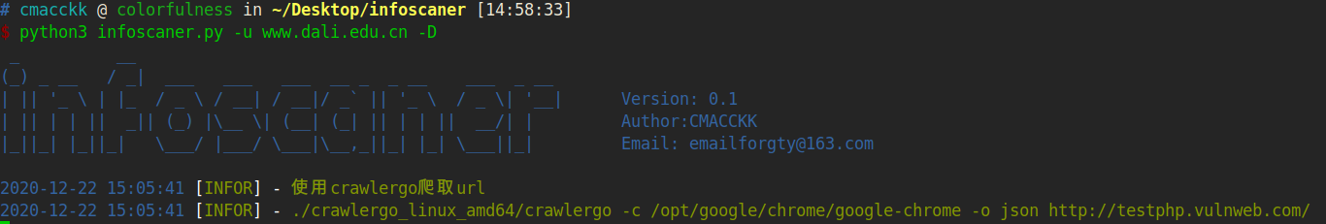
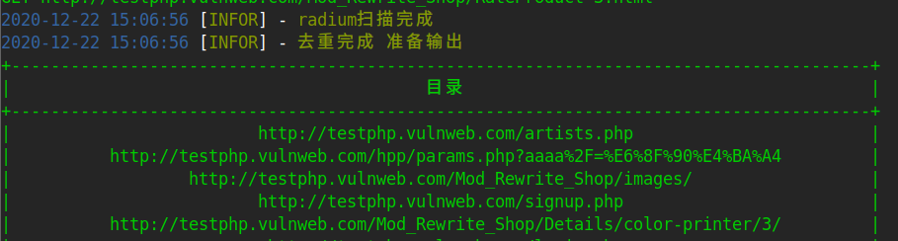
图3.26 目录信息扫描输出到终端
将主函数返回的目录输出到文件，运行结果如图3.27
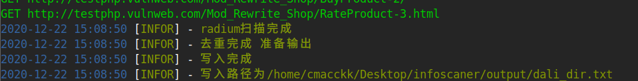
图3.27 目录信息输出到文件

第五章 结 论
因为目前web的火热状态，且web门槛较低的情况，web安全越来越收到人们的重视，本文主要是对Web渗透测试中的信息收集的主要方法及实现，web渗透测试的第一步就是信息收集，信息收集也是最重要的一步，当对目标的信息收集的足够多时，目标的漏洞也就自然而然的显现出来，所以信息收集时一定要收集全面。在人工信息收集的过程中，难免会因一些其他原因忽略掉一些信息，而使用全面化的工具就可以完美的解决这个问题，工具能够辅助我们进行半自动化甚至是自动化的测试，对于工具的利用也是我们安全行业必备的技能。
该工具主要是利用了python中requests模块对于网页源代码的获取，re模块将需要的信息进行提取，在对网页扫描的时候可以根据返回状态码的不同来判断网页是否存在，由此来扫描目录和子域名，在扫描过程中因单线程速度较慢，所以本文使用Pool实现多线程，使用tqdm来将多线程运行状态以进度条的方式来显示，对于一些好用完美的工具，本文通过利用subprocess模块来调用，并在得出结果后与同类型的优秀工具的结果进行对比，去重后对结果进行扫描检验，使获取到的信息更全面且准确。
本工具的重难点在于对于命令行参数的实现及对常见信息扫描的技术熟悉掌握，在爬取目标信息时因为脚本的原因UA头是爬虫的UA头，对于一些网站来说，它们会根据UA头来进行判断，在本工具中，我是用字典创建了一些UA头，在发送请求时随机选取一个UA头，将UA头作为请求的参数进行发送，防止爬虫被封。在输出的时候因终端文字输出可能会比较乱，本文使用PrettyTable来优化输出，使用colorama来美化输出目前的状态信息和提示。
目前infoscaner工具仍存在一些不足，如暂时只写完了运行在Linux系统上的部分，只有一部分功能兼容Windows，日后会继续更新该工具，扫描的范围也会更加的全面，使用也会更加方便。

参考文献
[1]刘莺迎.Web服务器地标挖掘与评估技术研究[J].电脑编程技巧与维护,2019(01):153-154+172.
[2]尹俊.如何从Whois数据中收集到有价值的信息[J].计算机与网络,2016,42(16):42-43.
[3]罗芸. 恶意域名挖掘分析技术研究[D].哈尔滨工程大学,2019.
[4]袁福祥,刘粉林,芦斌,巩道福.基于历史数据的异常域名检测算法[J].通信学报,2016,37(10):172-180.
[5]程亚楠. 恶意域名挖掘与分析系统的设计与实现[D].哈尔滨工业大学,2016.
[6]聂忠磊. 基于Web的仿冒网站信息检测及管理系统设计与实现[D].哈尔滨工业大学,2017.
[7]赵菁菁. 域名信息分析子系统的设计与实现[D].哈尔滨工业大学,2018.
[8]林檩.邮政企业互联网信息资产Web风险扫描研究[J].邮政研究,2018,34(03):15-17.
[9]吕东. 基于Web攻击的渗透技术研究[D].沈阳理工大学,2018.
[10]牛咏梅.面向Web应用的漏洞扫描器的设计与实现[J].南阳理工学院学报,2018,10(06):66-69.
[11]郎智哲,封筱宇,董齐芬.浅谈Web渗透测试的信息收集[J].计算机时代,2017(08):13-16.
[12]胡鸿富. WAF绕过方法与测试框架研究[D].武汉大学,2017.
[13]张琦. 面向Web网站安全检测的WAF规则发现技术[D].哈尔滨工业大学,2017.
[14]吴凡. WAF系统中WebShell扫描器的设计与实现[D].南京邮电大学,2019.
[15]江济,申瑞民,申丽萍.网络安全技术在基于Web的电子教务系统中的应用与实现[J].计算机工程,2002(12):198-200.
[16]杨钦. 面向Web的分布式漏洞扫描器的设计与实现[D].武汉轻工大学,2019.
[17]饶兰香,孙丹,施炜利,孟莎莎.基于指纹识别技术的web应用程序漏洞检测系统研究与应用[J].信息通信,2020(11):97-100.
[18]周双飞. Web指纹识别分析研究[D].重庆邮电大学,2020.
[19]王文武. 基于网站指纹的web识别和混淆技术研究[D].武汉大学,2017.
[20]凌豪然. 基于Web内容的业务洞察系统的设计与实现[D].北京邮电大学,2017.
[21]文志华,周序生.Web指纹识别原理与防范方法[J].福建电脑,2019,35(06):41-43.
[22]尹长昕. 主动Web站点指纹攻击技术的研究和实现[D].东南大学,2017.
[23]马楠. 高性能Web指纹识别及威胁感知系统的设计与实现[D].北京邮电大学,2019.
[24]闫淑筠,王文杰,张玉清.一种有效的Web指纹识别方法[J].中国科学院大学学报,2016,33(05):679-685.
[25]徐静波,陈陶伟.数字指纹对Web网页的双重保护[J].东华大学学报(自然科学版),2006(01):116-119.
[26]周耀鹏,王晖,陈嘉伦.基于Python的网络空间安全扫描系统的设计与实现[J].电脑知识与技术,2020,16(31):59-61.
[27]郝子希. 基于渗透技术的Web应用漏洞扫描器设计与实现[D].东华大学,2018.
[28]杨博文. 网络漏洞扫描关键技术研究[D].电子科技大学,2019.
[29]吴婷.轻量级网页漏洞扫描工具的设计与实现[J].电子设计工程,2019,27(12):99-102+107.
[30]卢志科,康晓凤,眭桢屹,王昊,刘冀卿,孙冲冲.Web应用漏洞扫描检测系统[J].软件导刊,2019,18(08):186-190+195.
[31]易永红.计算机网络安全中的漏洞扫描技术运用[J].电子技术与软件工程,2017(07):217.
[32]张浩,项朝君,陈海涛,李克利,王楠.计算机网络安全与漏洞扫描技术的应用[J].电子元器件与信息技术,2019,3(09):35-37.
[33]王力. 互联网扫描行为研究[D].东南大学,2018.
[34]仇冰雪. 网络渗透测试数据集抓取与查询平台设计与实现[D].电子科技大学,2012.
[35]莫怀海,李晓东.Web渗透测试信息收集技术研究[J].通讯世界,2019,26(03):33-34.
[36]苏芮. 基于流量数据可视化的端口扫描行为识别工具设计与实现[D].新疆大学,2019.
[37]王凯,李志超,王荣昌,高文清,王微雅,王炅.基于Nmap&Nessus的漏洞扫描[J].通信电源技术,2020,37(03):135-136.
[38]张涛.基于多线程TCP端口扫描的实现及应用分析[J].电子世界,2020(12):166-167.
[39]李维峰.利用端口扫描进行终端合规性检查的一个示例[J].网络安全技术与应用,2020(08):27-28.
[40]练斌,刘永键.渗透测试的信息收集工具设计与开发[J].安徽电子信息职业技术学院学报,2017,16(01):30-34.
[41]陈昊. 综合扫描系统的设计与实现[D].电子科技大学,2017.
[42]贺星光. 网络安全扫描系统的设计与实现[D].哈尔滨工业大学,2017.

致 谢
我首先要感谢我的论文指导老师、大理大学数学与计算机学院的赵榆琴老师。赵榆琴老师对我论文的研究方向做出了指导性的意见和推荐，李晓伟老师在论文撰写过程中及时对我遇到的困难和疑惑给予悉心指点，提出了许多有益的改善性意见，投入了超多的心血和精力。李晓伟老师对我的帮忙和关怀表示诚挚的谢意!同时，还要感谢大理大学数学与计算机学院信息安全专业的授课老师们和所有同学们，大家在大理大学的信息安全学习中互相学习，互相帮忙，共同度过了一段完美难忘的时光。

此外，还要感谢朋友以及同学们在论文编写中带给的大力支持和帮忙，给我带来极大的启发。也要感谢参考文献中的作者们，透过他们的研究文章，使我对研究课题有了很好的出发点。

最后，谢谢论文评阅老师们的辛苦工作。衷心感谢我的家人、朋友，以及同学们，真是在他们的鼓励和支持下我才得以顺利完成此论文。

